Jolsvai András

Azok a naiv horvátok

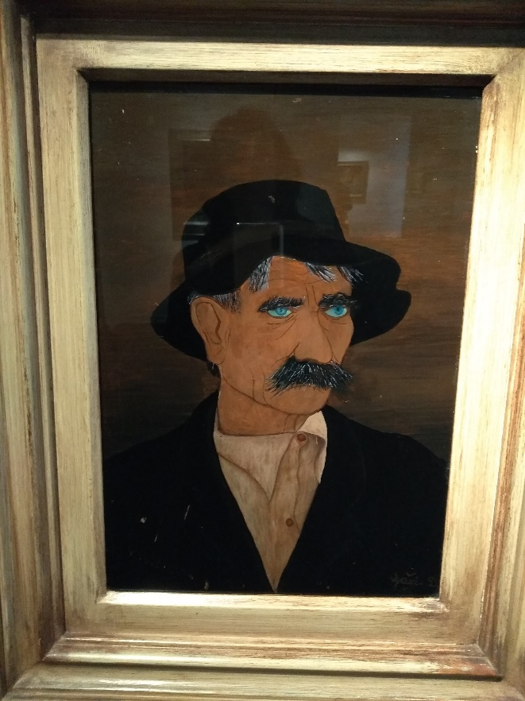
A cím korrekten persze úgy hangzana, hogy azok a horvát naivok, de hát mit kezdjünk ma-napság egy korrekt címmel, amikor minden honlap, így a miénk is, a kattintások folytonos növelésének bűvkörében él, s azért mindenre képes. Akárhogy is, kedves olvasó, ha már ide keveredtél, szavamra, érdemes lesz itt maradnod. A következőkben a naiv művészet horvát nemzeti múzeumáról beszélünk majd, egy olyan gyűjteményről, melyről méltatlanul kevés szó esik minálunk, pedig egyedülálló a maga nemében – és alapítására nézve (1952) a legelső is abban a nemben.
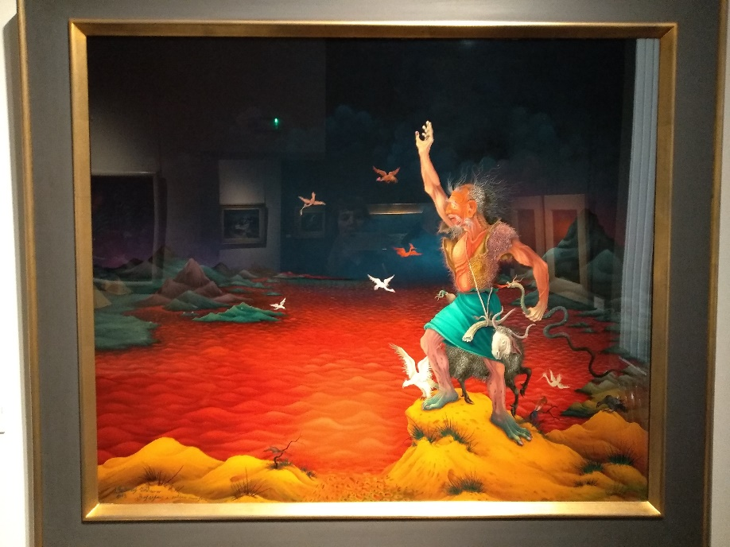
De kezdjük egy kicsit messzebbről. Kezdjük, mondjuk, Zágrábbal. A horvát főváros iramodásnyira van csak tőlünk, mégse tartozik az első néhányszáz magyar turisztikai célpont közé. Csuda tudja, miért: vendégszerető, nyitott, barátságos, kedves város az, tele a közös Monarchia-beli múlt emlékeivel – hogy a korábbi évszázadokat most ne is említsük. Olyan város, ahol a magyar vándor azonnal otthon érezheti magát, s nemcsak azért, mert a helyi nemzeti színházat is Fellner és Helmer tervezte, hanem azért, mert itt is mindennek ugyanaz a logikája, mint Pesten: igaz, az előjelek néha megváltoztatandók. (Fut Bécs felől Jellasics, a bátor – hogy csak egy példát említsünk, a derék bánét, akire itt a tizenkilencedik század legnagyobbjaként tekintenek, s hatalmas lovas szobra belepi a város főterét.) Zágráb tele van jobbnál jobb, érdekesebbnél érdekesebb múzeumokkal is, képzőművésze-tiekkel és technikaiakkal, várostörténe-tiekkel és egyháziakkal, meg minden-félékkel, ahogy egy olyan helyhez illik, mely elkötelezett a kultúra támogatásában. Mi most, kedvcsinálóként, maradjunk akkor a naivoknál.
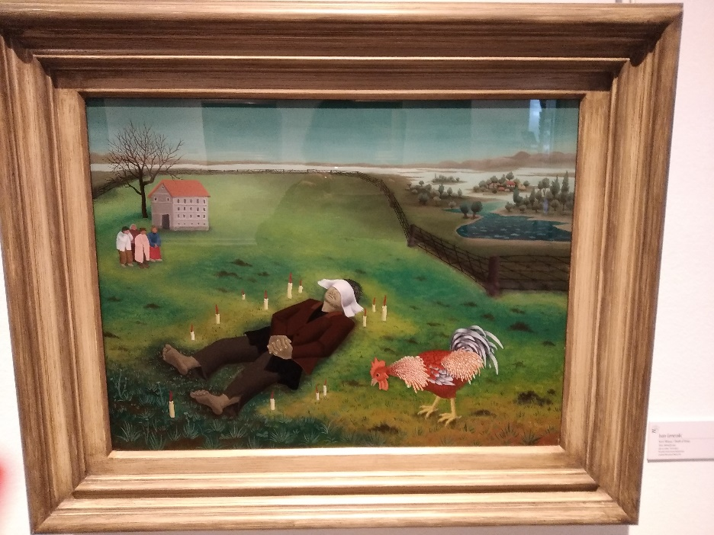
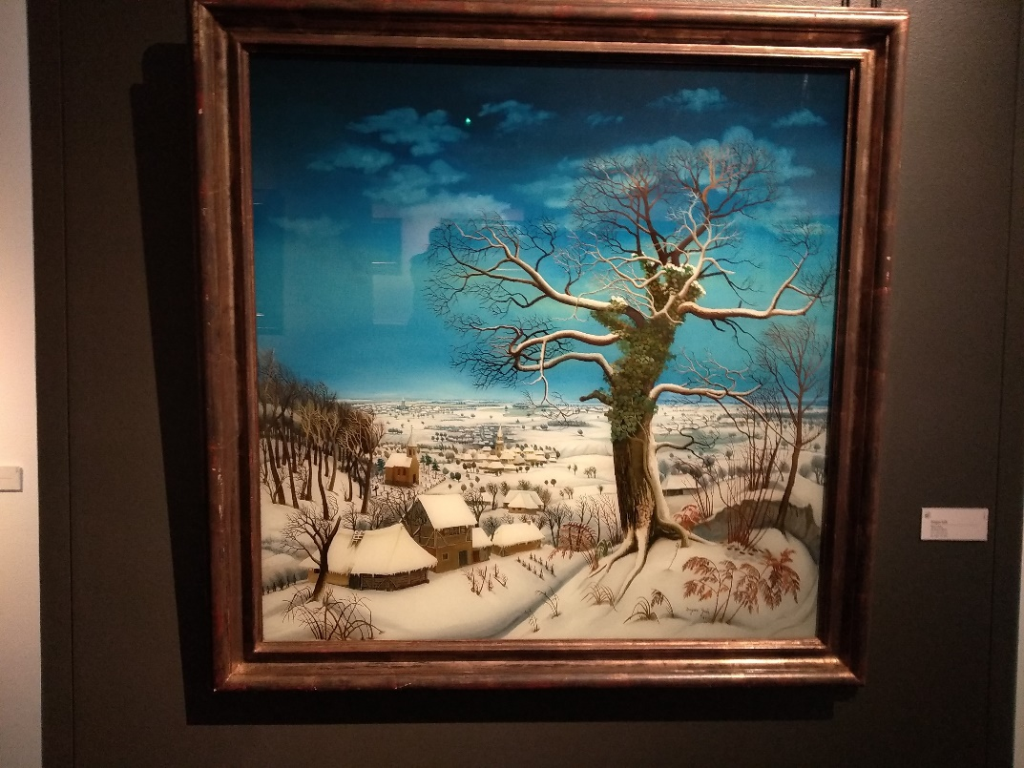
Hogy ki számít naiv festőnek, az inkább hallgatólagos megállapodás kérdése, mintsem pontosan körülhatárolható definícióé. Mondjuk, aki nem folytatott szervezett festészeti stúdiumokat. Vagy akinek fogalma sincs a világ képzőművészeti divatjairól. Vagy, aki életvitelszerűen paraszt egyébként. (Finomítsunk: legyen ez földönbelüli, mondjuk.) Valahogy úgy vagyunk ezzel a dologgal, hogy pontosan megmondani nem tudjuk ugyan, ki volna a naiv festő, de azért könnyűszerrel felsoroljuk őket. (Tényleg nem akarom beszakítani a jeget magam alatt egy tárca kedvéért, de azért gondoljanak bele, miféle felhorkanást okozna, ha valaki azt állítaná, ha Vankóné Dudás Juli, akkor legyen a Bukta Imre is – csak tréfáltam, persze.)
Van aztán ez a tiszta forrás elmélet, melyet a huszadik századi európai értelmiség lelkiismeret-furdalása izzadt ki magából, s mely ájult tisztelettel tekintett minden romlatlan műre az autentikus népdaltól a hegyi pásztorok táncaiig, s persze, hogy éppen mi az autentikus, azt ő döntötte el. (Látszólagos mellékszál: Tárkányi Bóta László, a kitűnő irodalom-történész számos fontos dolgozatban bizonyította be, hogy amit mi a népballadák homályának nevezünk, valójában a mi homályunk – egyszerű szövegromlás.) Mindegy, ezúttal legyen elég annyi, hogy a naivok egyszer csak divatba jöttek, időnként, váratlanul, bekerültek a főáramba is, az első vonal sztárjai boldogan gyűjtöttek ihletet tőlük. (Hogy ez meg miféle emberi tragédiákhoz vezetett, arra elég Pirosmani nevét említenünk példaként. Ez az istenáldotta tehetség, ez a borissza grúz vándorfestő egyszer csak a leghíresebb párizsi galériák kedvence lett – de aztán a háború szele kisöpörte onnan. Hajléktalanként halt meg, emberhez méltatlan körülmények között néhány év múltán. Ma persze a világ élmúzeumai rendeznek életmű kiállítást neki.)
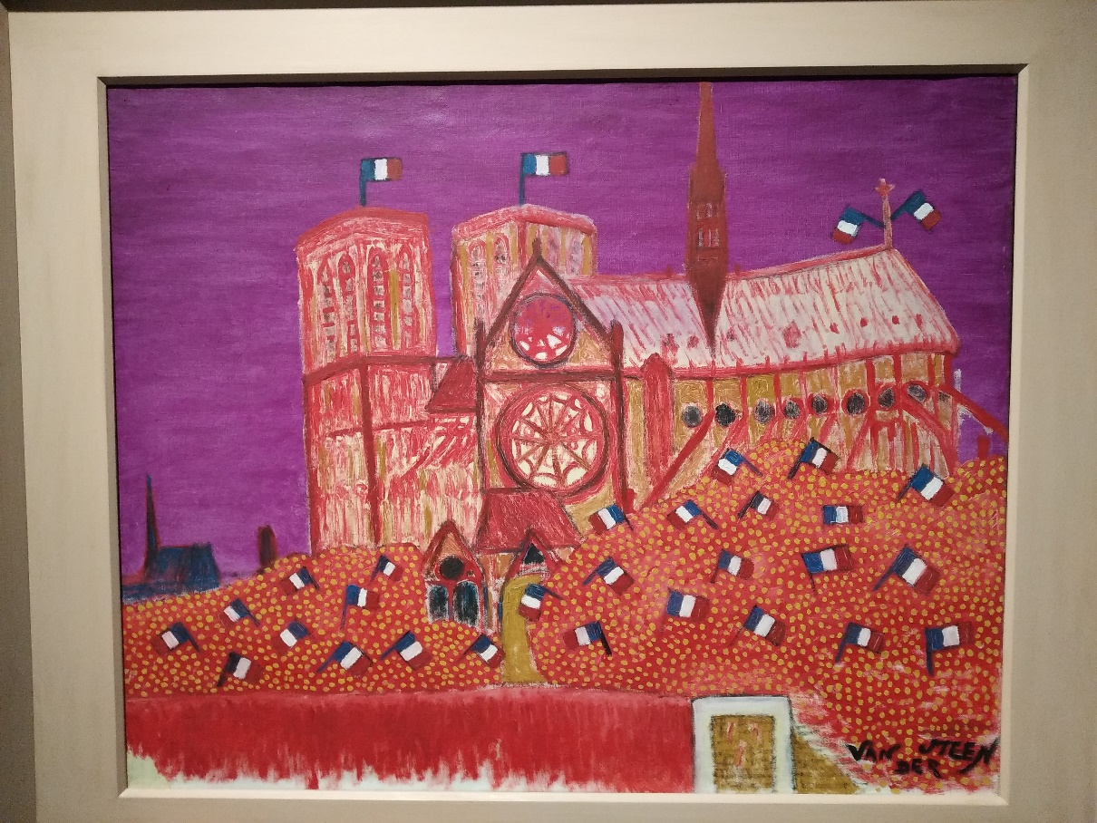
A horvátok valahogy szerencsésebbek voltak ezzel a dologgal. Persze, itt is számtalan körülmény játszott közre, az önálló állami lét fájó hiányától a művészek állandó emigrálásáig, a visszamenőleges igény a saját história megteremtésére, a viszonylagos elszigeteltség – és még sorolhatjuk. Akárhogy is, itt a huszadik század elejétől számon tartották és megbecsülték a maguk naiv festőit, akik egymással is kapcsolatba kerülve egyfajta festészeti iskolát formáltak – miközben a legtehetségesebbek megfutották a saját pályájukat. És az ő képeik hamar értő gyűjtők és elérhető gyűjtemények közé kerültek – így, amikor döntés született a múzeum alapításáról (mely manapság egy patinás ódon épületben látható, a Cirillről és Metódról elnevezett utcában – ezek, szegények, mindig együtt mozognak, még utcanévként is –, néhány méterre a legfőbb kormányhivataloktól), bőven volt kiállítani való anyag. Melyet azóta is folyton bővítenek – immár határon túli alkotók rajzaival, festményeivel. Így aztán a mai látogató már nemcsak Ivan Generalic vagy Mirko Virius, Ivan Rabuzin és Dragan Gazi képeiben gyönyörködhet – s álmélkodhat a színkezeléstől a bővérű humoron át a szárnyaló képzeletig oly sok mindenen –, hanem a világ távoli tájain született megannyi naiv egyetemes bölcsességén is.

Fotók: Tanyi Adrienne

(Naiv Művészet Horvátországi Múzeuma)

